DAROVACÍ SMLOUVA NA VĚCNÝ DAR
Spolek Kováři Olomouckého Kraje
Se sídlem: Na Vyhlídce 286/5, 779 00 Olomouc — Neředín lč: 04838084, DIČ: CZ04838084 zastoupený: Bronislavem Kozákem, hospodářem spolku
(dále jen „dárce”) a
Vlastivědné muzeum v Olomouci nám. Republiky 823/5, 779 OO, Olomouc IČO: 00100609, DIČ: CZ 00100609 zastoupené: Mgr. Jakubem Rálišem, ředitelem Vlastivědného muzea v Olomouci
(dále jen „obdarovaný”)
uzavřely níže uvedeného dne, měsíce a roku tuto
Darovací smlouvu podle S2055 a následujících zákona č. 89/2012 Sb., občanského zákoníku
l.
PŘEDMĚT SMLOUVY
- Dárce touto smlouvou daruje, bezplatně přenechává, obdarovanému kovanou „Plastiku páva”, zhotovenou dárcem v rámci jeho akce „Olomoucký FORTEL aneb Hanácké kování” ve dnech 18. 19.05.2024 na zámku Čechy pod Kosířem, autor Stanislav Přikryl, hodnota díla činní xxx xxx Kč, slovy: —xxxxxxxxxxxxxxxxxxxxxxxx-- korun českých, (dále jen „dar”)
- Hodnota kované plastiky páva byla stanovena dárcem.
- Obdarovaný dar přijímá a zavazuje se poskytnutý dar použít pouze k účelu uvedenému v článku Il. této smlouvy.
Il.
- Dar bude dárcem obdarovanému předán při podpisu této smlouvy v prostorách zámku Čechy pod Kosířem.
- Dar bude využíván obdarovaným v prostorech zámku Čechy pod Kosířem.
- V případě, že by dárce poškozoval dobré jméno obdarovaného, nebo by nepřiměřeným způsobem zasahoval do činnosti obdarovaného, vyhrazuje si obdarovaný právo dar vrátit.
- Tato darovací smlouva slouží dárci mimo jiné jako podklad pro účely daňového přiznání daně z příjmů dle zákona č. 586/1992 Sb. o daních z příjmů.
ZÁVĚREČNÁ USTANOVENÍ
1 . Tato smlouva je uzavřena ve dvou vyhotoveních, po jednom pro každou ze smluvních stran.
- Tato smlouva nabývá platnosti a účinnosti dnem jejího podpisu oběma smluvními stranami.
- Smluvní strany prohlašují, že si tuto smlouvu před podpisem přečetly, že s jejím obsahem souhlasí a na důkaz toho připojují své podpisy.
V Čechách pod Kosířem xx.xx.xxxx

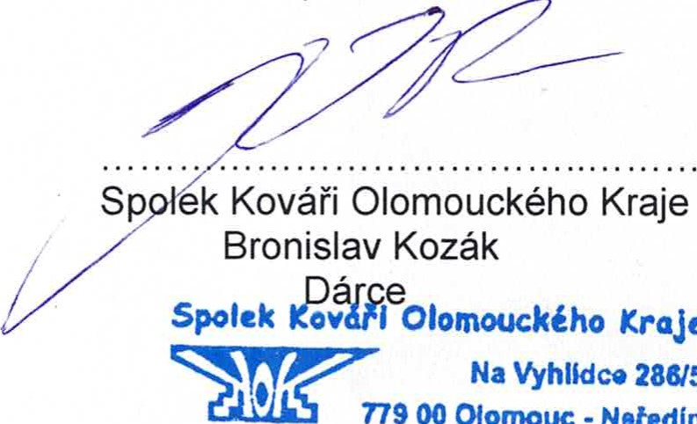
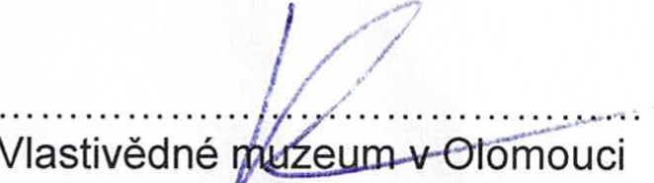
Mgr. Ja ub Ráliš, ředitel obdarovaný
Krade
28615
779
OO
Olomouc
-
Neředín

22
IC: 04838084 608 867 794
kovari.olomouc@gmail.com

